# **SSACCER - 프리미엄 축구 팀 매니지먼트 웹 서비스**

### **1. 프로젝트 목표**

* 사용자가 손쉽게 팀에 가입하고 관리할 수 있는 시스템 제공
* 실시간 랭킹 조회를 통해 팀의 성과를 한눈에 파악
* 사용자 친화적 인터페이스 제공

## **2. 요구사항**

### **2.1 기능적 요구사항**

#### **2.1.1 사용자 관리**

* **회원가입 및 로그인**
  + 이메일, 비밀번호를 통한 회원가입 및 로그인 기능
* **마이페이지**
  + 사용자 프로필 생성 및 수정 기능
  + 개인 활동 내역 조회 (경기 참여 기록 등)

#### **2.1.2 이적시장**

* **팀 가입신청**
  + 모집 팀 목록 조회 기능
  + 사용자가 원하는 팀에 가입 신청을 할 수 있는 기능

#### **2.1.3 랭킹**

* **승점을 기준으로 랭킹 조회**
  + 팀별 승점 랭킹 조회
  + 최근 경기 결과를 반영한 실시간 랭킹 업데이트
  + 필터 기능 (전체 또는 지역별 조회)

#### **2.1.4 락커룸**

* **소속 팀 최근 경기 정보**
  + 소속 팀의 최근 경기 결과 및 주요 통계 조회
  + 팀원 간 메시지 및 공지사항 게시판 기능
  + 다음 경기 일정 및 계획 조회

#### **2.1.5 팀 관리**

* **팀 가입 신청 목록 조회**
  + 팀 관리자가 팀에 대한 가입 신청 목록 조회 및 승인/거절 기능
  + 가입 신청자에 대한 프로필 및 이전 기록 조회
* **경기 신청 목록 조회**
  + 팀의 경기 일정 및 신청 목록 조회
  + 경기 신청 승인/거절 기능
  + 경기 결과 입력 및 수정 기능

### **2.2 비기능적 요구사항**

#### **사용성 요구사항**

* **반응형 인터페이스**: 배경을 영상으로 한 점과 내비게이션바의 hover 등 동적인 화면 구성
* **게임과 같은 사용자 경험**
  + 배경 음악과 팀관리, 이적시장, 락커룸과 같은 축구 게임 내의 표현을 이용
  + 승점을 활용한 랭킹으로 즐거운 경쟁 시스템
  + 승점을 기준으로 경기 신청을 할 수 있는 순위전 기능

**3. 시스템 구성**

* **프론트엔드**: Vue.js를 이용한 SPA(Single Page Application)
* **백엔드**: Spring Boot와 MyBatis를 활용한 RESTful API 서버
* **데이터베이스**: MySQL

**유즈케이스 다이어그램**

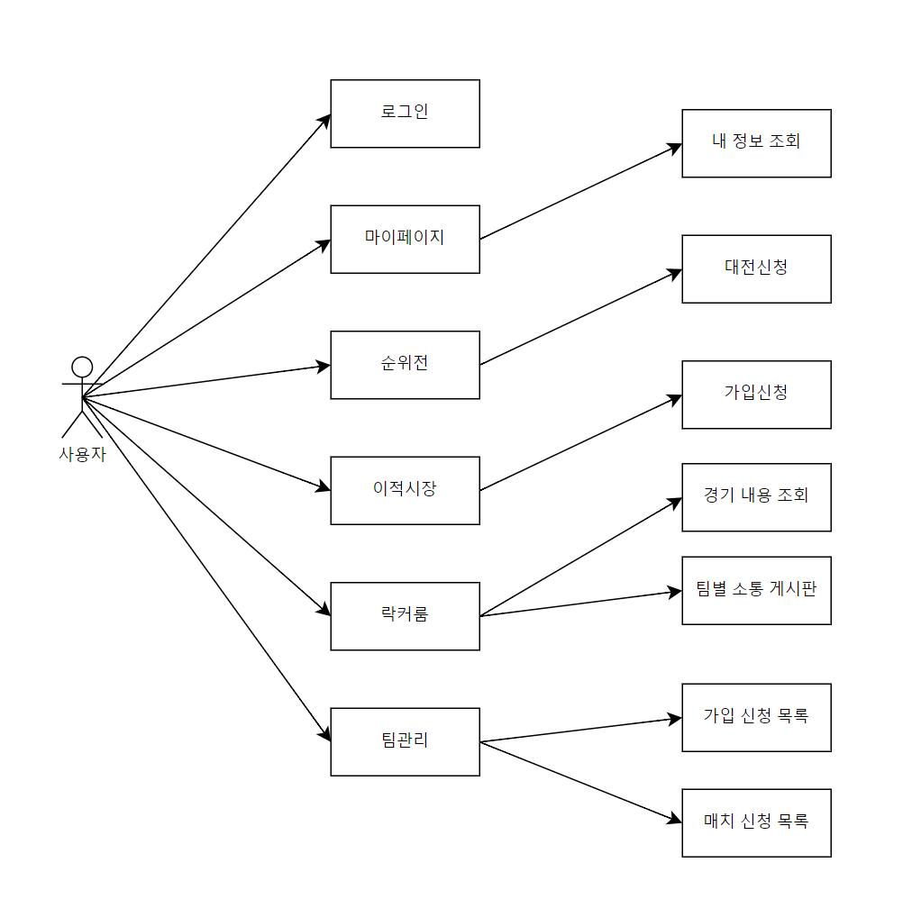

**테이블 구조도(ERD)**

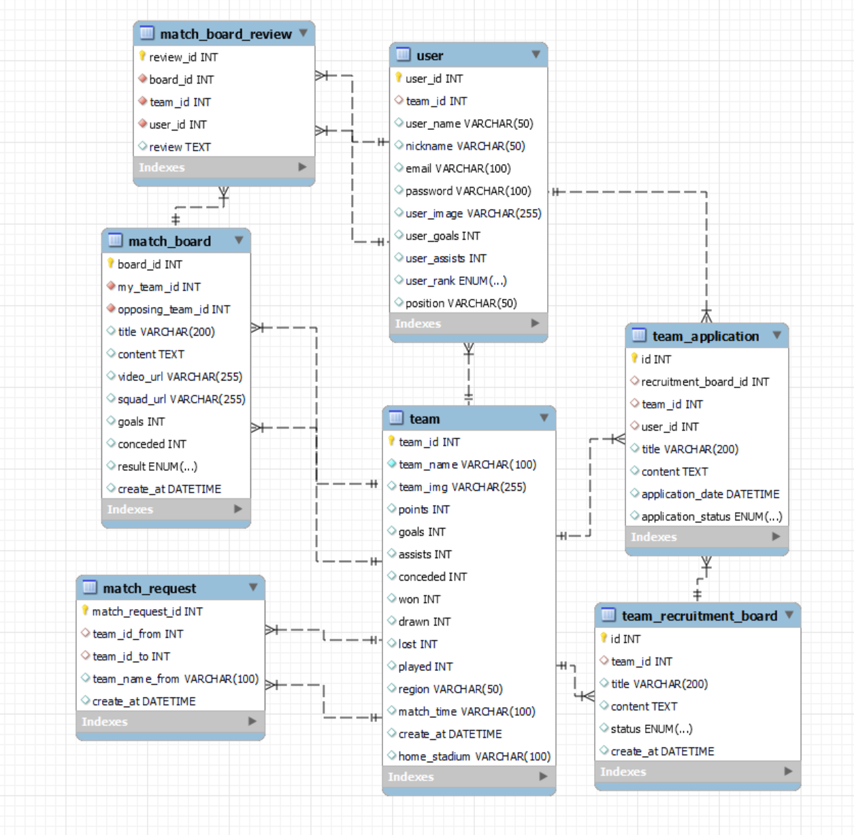

**클래스 다이어그램**

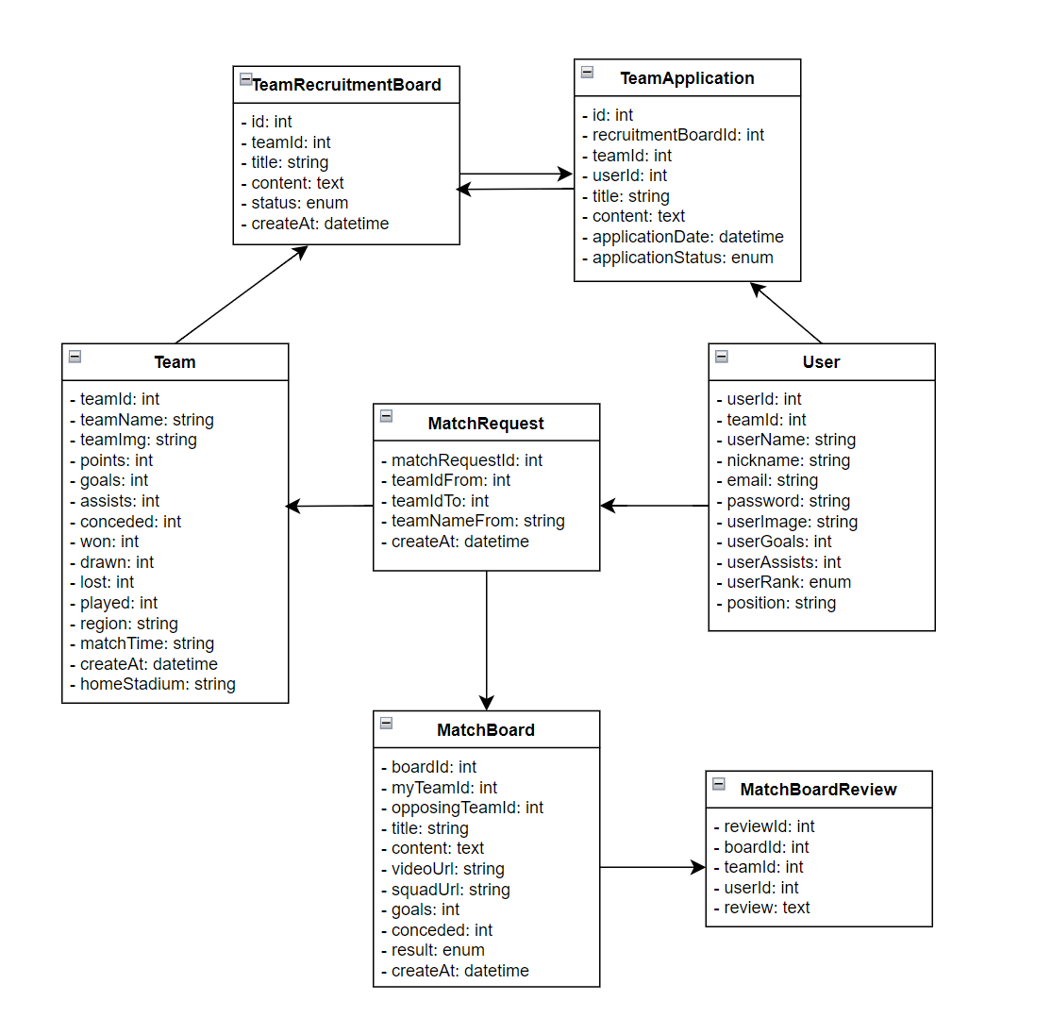

**화면 설계**

